Zdalne nauczanie – klasa II

20.04. 2020 – 24.04.2020

**Poniedziałek 20.04**

Temat: Architekci wśród zwierząt.

Podręcznik – str. 54, 55 (do samodzielnego przeczytania)

Karty pracy – str. 62, 63

Dopasuj zwierzątko do jego domu: <https://learningapps.org/view437918>

Matematyka

Doskonalenie rachunku pamięciowego. Mnożenie i dzielenie w zakresie 100.

Podręcznik – str. 113, ćw. 5

Karty pracy – str. 52, 53 oraz str. 71, ćw. 22, str. 74, ćw. 32

**Wtorek 21.04**

Temat: Wielki architekt.

Podręcznik – str. 56, 57 (do wysłuchania lub przeczytania z pomocą)

Karty pracy – str. 66, 67 (zapoznać się z elementami opisu – podręcznik str. 58, 59)

Zachęcam do zapoznania się z postacią Antoniego Gaudiego, który był wyjątkowym człowiekiem i wspaniałym architektem:

<https://www.youtube.com/watch?v=0FGLlnLWg6E>

<https://www.fakt.pl/hobby/historia/antoni-gaudi-historia-swietego-architekta/fflzhev>

Do zeszytu zapisać:

Architekt to specjalista w dziedzinie projektowania i powstawania różnych budowli. Są też architekci, którzy zajmują się projektowaniem miast, wnętrz budynków, ogrodów, parków.

**Środa 22.04**

Temat: Wiosenne prace w ogrodzie.

Podręcznik – str. 60, 61 (do samodzielnego przeczytania)

Karty pracy – str. 68, 69

Zachęcam do obejrzenia wędrówek Skrzata Borówki – „Ogród”

<https://www.youtube.com/watch?v=HKbblzMIIEo>

Kto da radę, to proszę wydrukować, ustalić kolejność etapów pracy podczas siania rzodkiewki i wkleić tabelkę do zeszytu, a kto nie posiada drukarki, niech przepisze całość w odpowiedniej kolejności.

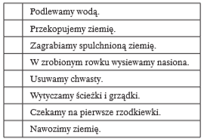

Matematyka

Obliczanie iloczynów i ilorazów. Stosowanie przemienności mnożenia.

str. 54, 55

**Czwartek 23.04**

Temat: Zwierzęta w ogrodzie.

Podręcznik – str. 62 – 64 (tekst inscenizacji do wysłuchania lub przeczytania z pomocą)

Karty pracy – str. 70, 71 oraz str. 91, ćw. 6, 7

Matematyka

Rozpoznawanie i rysowanie linii prostych, krzywych i łamanych.

Podręcznik – str. 116, ćw. 1 – 4

Karty pracy – str. 56, 57 oraz str. 74, ćw. 33

**Piątek 24.04**

Temat: Historia pewnej rośliny.

Podręcznik – str. 65 – 67 (do samodzielnego przeczytania)

Karty pracy – str. 72, 73

Spróbujcie sprawdzić swoją wiedzę i rozwiązać minitest:

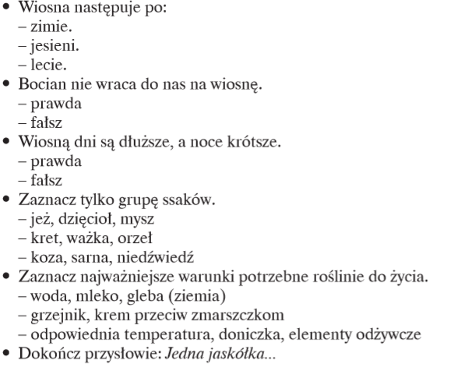

Bardzo proszę nauczyć się czytać tekst z poczytanki – str. 94, 95 pt. „Kiełki” i przesłać informację.

Matematyka

Mierzenie i zapisywanie długości odcinków. Wprowadzenie oznaczania odcinków.

Podręcznik – str. 117, ćw. 1 – 4

Karty pracy – str. 58, 59 oraz str. 74, ćw. 34, str. 75, ćw. 35 - 37